**KATA PENGANTAR**

بِسْمِ اللَّهِ الرَّحْمَنِ الرَّحِيمِ

يَا أَيُّهَا الَّذِينَ آمَنُوا هَلْ أَدُلُّكُمْ عَلَىٰ تِجَارَةٍ تُنْجِيكُمْ مِنْ عَذَابٍ أَلِيمٍ ﴿ ١٠﴾

تُؤْمِنُونَ بِاللَّهِ وَرَسُولِهِ وَتُجَاهِدُونَ فِي سَبِيلِ اللَّهِ بِأَمْوَالِكُمْ وَأَنْفُسِكُمْ ۚ ذَٰلِكُمْ خَيْرٌ لَكُمْ إِنْ كُنْتُمْ تَعْلَمُونَ ﴿ ١١﴾

Artinya :

*Wahai orang-orang beriman, maukah kamu Aku tunjukan suatu perdagangan yang dapat menyelamatkan kamu dari azab yang pedih? (Ash-Shaff: 10)*

*(Yaitu) kamu beriman kepada Allah dan Rasul-Nya dan berjihad dijalan Allah dengan harta dan jiwamu. Itulah yang lebih baik bagi kamu jika kamu mengetahuinya, (Ash-Shaff: 11)*

Puji syukur penulis ucapkan kepada Allah SWT karena berkat serta segala limpahan anugerah rahmat dan hidayahnya penulis dapat menyelesaikan skripsi ini dengan judul “**Analisis Pemahaman Konsep dan Kemampuan Komunikasi Matematis Siswa dengan Strategi Pembelajaran *Think, Talk, Write* (TTW) di MTs Swasta Al Ikhlas Beringin**”. Adapun tujuan proposal ini disusun untuk memenuhi salah satu syarat memperoleh gelar Sarjana Pendidiakn di Studi Pendidikan Matematika Universitas Muslim Nusantara Al Washliyah

Dalam penyusunan skripsi ini, penulis mendapat bantuan dan bimbingan serta dukungan moril maupun material dari berbagai pihak, sehingga skripsi ini dapat terselesaikan. Oleh sebab itu, penulis ucapkan terima kasih kepada :

1. Bapak Dr. KRT Hardi Mulyono K. Surbakti selaku Rektor Universitas Muslim Nusantara Al-Washliyah.
2. Bapak Drs. Samsul Bahri, M.Si selaku Dekan FKIP Universitas Muslim Nusantara Al-Washliyah.
3. Ibu Ramadhani, S.Pd.I.,M.Pd selaku Ketua Program Studi Pendidikan Matematika Universitas Muslim Nusantara Al-Washliyah.
4. Ibu Hizmi Wardani, S.Pd.,M.Pd selaku Dosen Pembimbing Akademik dan Penguji I yang telah memberikan arahan dan membimbing selama masa perkuliahan.
5. Ibu Nurdalilah, S.Pd.I.,M.Pd selaku Dosen Pembimbing yang telah banyak membantu, membimbing, dan memberikan ide-ide serta saran sehingga selesainya penulisan skripsi ini.
6. Ibu Dwi Novita Sari, S.Pd.I.,M.Pd selaku Penguji II yang telah memberikan arahan serta bimbingan.
7. Ibu Puji Rahayu, S.Pd selaku Kepala Sekolah MTs Swasta Al-Ikhlas Beringin, Ibu Mifta Nurjanah, S.Pd selaku Guru Mata Pelajaran Matematika yang telah membantu dalam proses pengambilan data.
8. Teristimewa rasa dan ucapan terima kasih yang tak terhingga penulis sampaikan kepada kedua orang tua tercinta Ayahanda Harman dan Ibunda Esti Fitria untuk setiap tetes keringat dan air mata, untuk kasih sayang tak pernah berkurang, untuk harapan yang tak pernah pudar, untuk semangat dan motivasi yang selalu diberikan, untuk do’a yang tiada henti, dan terima kasih untuk perjuangan dan pengorbanan yang telah dilakukan untuk penulis selama ini sehingga akhirnya penulis dapat menyelesaikan studinya.
9. Adikku tersayang Lisa Ariestania dan Taufik Triastomo, terima kasih untuk semua kasih sayang, semangat, dukungan, dan perhatian yang begitu besar. Semoga kelak kita menjadi anak yang membanggakan kedua orang tua kita.
10. Teman seperjuangan penulis (Anisa Fadila, Friska Anggriani, Rindi Lestari, Sinta Dea Aggraini) serta teman-teman seperjuangan semasa SMA yang telah membantu, memberikan semangat, dorongan, canda tawa, do’a dan arahan-arahan kepada penulis semasa penyusunan ini.
11. Kepada teman-teman seperjuangan Mahasiswa Pendidikan Matematika Stambuk 2019. Semangat dalam mewujudkan segala hal baik.

Penulis telah berupaya semaksimal mungkin dalam menyelesaikan skripsi, namun penulis menyadari masih banyak kelemahan baik dari segi isi maupun tata bahasa, untuk itu penulis mengharapkan saran dan kritik yang bersifat membangun dari pembaca demi kesempurnaan skripsi ini. Kiranya skripsi ini bermanfaat dalam memperkaya khasanah ilmu pendidikan.

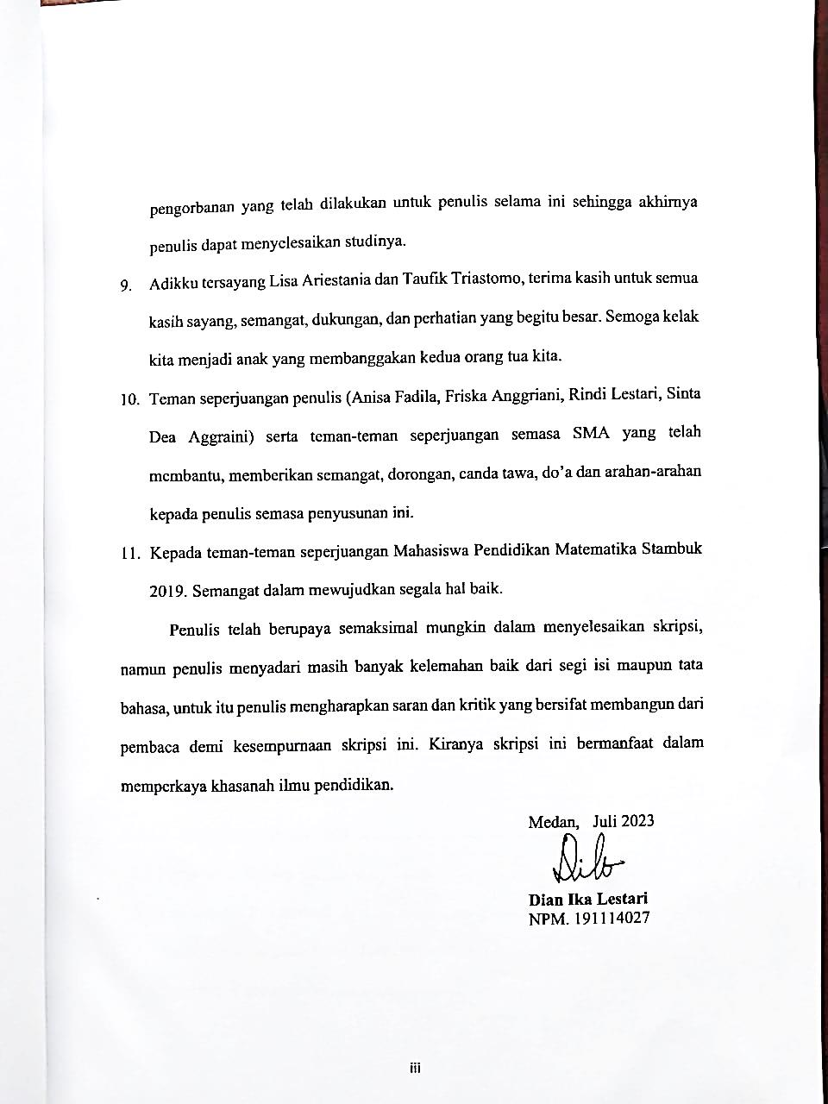 Medan, Juli 2023

**Dian Ika Lestari**

NPM. 191114027